|  |  |
| --- | --- |
|  |  |

[2025년 9월 12일]

SK하이닉스, 세계 최초 ‘HBM4’ 개발 완료하고 양산 체제 구축

* **현존 최고 성능 HBM4 고객 일정 맞춰 공급…경쟁 우위 실현**
* **HBM3E 대비 2배로 늘어난 대역폭과 40% 향상된 전력 효율 확보**
* **“AI 인프라의 한계를 뛰어넘는 상징적 전환점, AI 시대 기술 난제 해결할 것”**

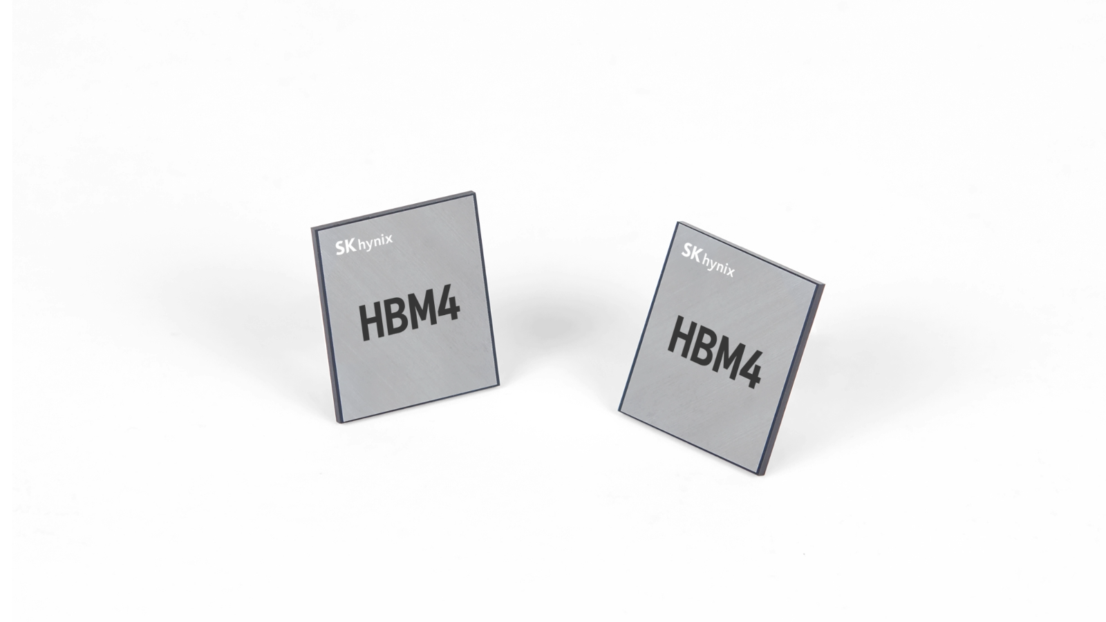

SK하이닉스가 초고성능 AI용 메모리 신제품인 HBM4* 개발을 성공적으로 마무리하고, 양산 체제를 세계 최초로 구축했다고 12일 밝혔다.

* HBM(High Bandwidth Memory): 여러 개의 D램을 수직으로 연결해 기존 D램보다 데이터 처리 속도를 혁신적으로 끌어올린 고부가가치, 고성능 제품. HBM은 1세대(HBM)-2세대(HBM2)-3세대(HBM2E)-4세대(HBM3)-5세대(HBM3E)-6세대(HBM4) 순으로 개발됨

회사는 “새로운 AI 시대를 견인하게 될 HBM4 개발에 성공하고 이 기술적 성과를 기반으로 세계 최초의 HBM4 양산 체제를 구축했다”며, “이를 통해 당사의 AI 메모리 기술 리더십을 글로벌 시장에서 다시 한번 입증했다”고 밝혔다.

개발을 이끈 SK하이닉스 조주환 부사장(HBM개발 담당)은 "HBM4 개발 완료는 업계에 새로운 이정표가 될 것"이라며, "고객이 요구하는 성능, 에너지 효율, 신뢰성을 모두 충족하는 제품을 적시에 공급해 AI 메모리 시장에서의 경쟁 우위를 확보하고 신속한 시장 진입(Time to Market)을 실현할 것"이라고 밝혔다.

AI 수요와 데이터 처리량이 폭발적으로 늘어나면서 더 빠른 시스템 속도를 구현하기 위한 고대역폭* 메모리 수요가 최근 급증하고 있다. 여기에 막대한 전력을 소모하는 데이터센터 운영 부담까지 가중되면서 메모리의 전력 효율 확보가 고객들의 핵심 요구사항으로 부상했다. SK하이닉스는 향상된 대역폭과 전력 효율을 갖춘 HBM4가 이 같은 요구를 해결하는 최적의 설루션(Solution)이 될 것으로 내다봤다.

* 대역폭(Bandwidth): HBM 제품에서 대역폭은, HBM 패키지 1개가 초당 처리할 수 있는 총 데이터 용량을 뜻함

이 새롭게 양산 체제를 갖춘 HBM4는 이전 세대보다 2배 늘어난 2,048개의 데이터 전송 통로(I/O)를 적용해 대역폭을 2배로 확대하고 전력 효율은 40% 이상 끌어올렸다. 세계 최고 수준의 데이터 처리 속도와 전력 효율을 실현한 것이다. 이 제품을 고객 시스템에 도입 시 AI 서비스 성능을 최대 69%까지 향상시킬 수 있어, 데이터 병목 현상을 근본적으로 해소하는 동시에 데이터센터 전력 비용도 크게 줄일 것으로 회사는 전망했다.

회사는 또 이 제품에 10Gbps(초당 10기가비트) 이상의 동작 속도를 구현해, HBM4의 JEDEC* 표준 동작 속도인 8Gbps를 크게 뛰어 넘었다

* JEDEC(Joint Electron Device Engineering Council): 반도체 기기의 규격을 규정하는 반도체 분야 표준화 기구인 국제반도체표준협의기구

회사는 HBM4 개발에 시장에서 안정성이 검증된 자사 고유의 어드밴스드(Advanced) MR-MUF* 공정과 10나노급 5세대(1bnm) D램 기술을 적용해 양산 과정의 리스크도 최소화했다.

* MR-MUF: 반도체 칩을 쌓아 올린 뒤 칩과 칩 사이 회로를 보호하기 위해 액체 형태의 보호재를 공간 사이에 주입하고, 굳히는 공정. 칩을 하나씩 쌓을 때마다 필름형 소재를 깔아주는 방식 대비 공정이 효율적이고, 열 방출에도 효과적이라는 평가. 특히, SK하이닉스의 어드밴스드 MR-MUF는 기존 공정보다 칩을 쌓을 때 가해지는 압력을 줄이고, 휨 현상 제어(Warpage control)도 향상해 HBM 공급 생태계 내에서 안정적인 양산성을 확보하는 데 핵심이 되고 있음

SK하이닉스 김주선 AI Infra 사장(CMO, Chief Marketing Officer)은 “이번에 세계 최초로 양산 체제 구축을 공식 발표한 HBM4는 AI 인프라의 한계를 뛰어넘는 상징적인 전환점으로, AI 시대 기술 난제를 해결할 핵심 제품”이라며, “당사는 AI 시대가 요구하는 최고 품질과 다양한 성능의 메모리를 적시에 공급하여 풀 스택 AI 메모리 프로바이더(Full Stack AI Memory Provider)로 성장해 나가겠다”고 말했다. [끝]

